50 TẤM GƯƠNG HIẾU HỌC THỜI NAY
Cuộc sống quanh ta có rất nhiều gương sáng về ý chí, nghị lực vượt khó để vươn lên, chiến thắng hoàn cảnh, chiến thắng số phận bất hạnh. Không ít gương sáng của tuổi thiếu niên, thanh niên nghèo mà hiếu học và học giỏi. Có những người được ca ngợi trên báo chí, được cả nước biết đến, nhưng cũng có những người âm thầm vật lộn với cuộc sống đói nghèo để nuôi dưỡng và thực hiện bằng được ước mơ, khát vọng cháy bỏng của mình. Đó chính là nội dung cuốn sách muốn giới thiệu đến bạn đọc.
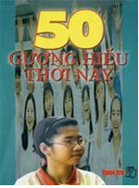
Như câu chuyện của Cô bé bán khoai đậu ba trường đại học trong tác phẩm này. Mặc dù gia đình khó khăn, em phải đi bán vé số giúp gia đình trang trải nợ nần, và mỗi ngày đến trường em chỉ có một cái áo trắng đã ngã màu khi đến lớp và chiếc áo dài được người hàng xóm cho. Nhưng với nghị lực, và sự giúp đỡ của thầy cô, bạn bè, nhờ vào những tấm lòng sẻ chia của bạn đọc, cùng với sự nỗ lực của mình Bình Gấm thi đỗ ba trường Đại học với số điểm cao. Và giờ đây cô bé Bình Gấm năm nào bán vé số đã trở thành bác sĩ.
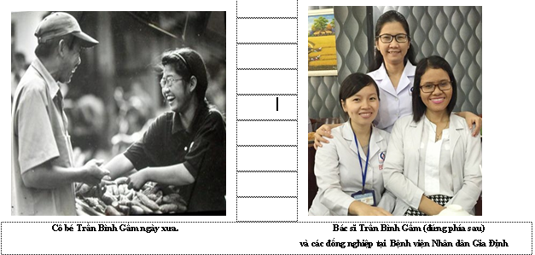

Hay mẫu chuyện “Thay mẹ gánh vác ruộng đồng” của cậu học trò Nguyễn Thanh Nhân, “ Để còn được đến trường” của những gương hiếu học như: Thúy Diễm, Võ Văn Bình, Trần Thanh Nhàn ở Tỉnh Bà Rịa – Vũng Tàu. Và nhiều tấm gương khác mà cuốn sách này giới thiệu đến bạn đọc. Đó là những câu chuyện thật về tấm gương hiếu học đã biết vượt qua mọi khó khăn để được đi học, để thực hiện ước mơ của bản thân . Họ đã thành công và điều quan trọng họ đã chiến thắng số phận, biết đứng lên, vượt qua khó khăn của chính mình.
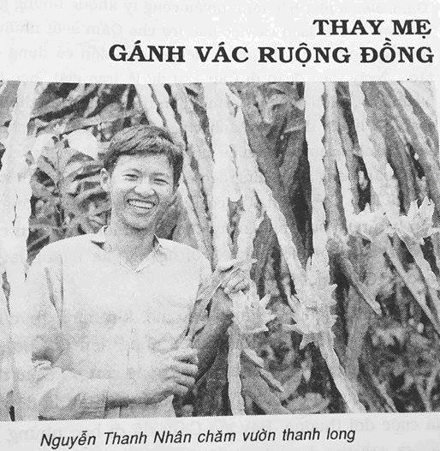
Đọc 50 gương hiếu học thời nay, ta thấy vẫn có một dòng chảy nghị lực âm thầm nhưng mãnh liệt đang tuôn ngầm trong những cảnh đời nghèo khó; và vẫn còn đó rất nhiều tâm hồn tinh khôi giữa cuộc đời bất hạnh, tuy khổ cực nhưng biết phấn đấu học tập, mơ ước đến một ngày mai tươi sáng hơn.
Hy vọng với cuốn sách này sẽ giúp bạn đọc hiểu thêm về gương hiếu học của các bạn học sinh trên mọi miền đất nước. Qua đó góp phần giúp học sinh nhận thấy rằng không phải ai cũng được đến trường trong sự đầy đủ, có bố mẹ, hay bước đi trên con đường êm ái, nhưng họ vẫn muốn mỗi ngày được đến trường, được thực hiện những ước mơ của chính bản thân mình.

